**《人工智能》实验指导书**

本实验课程是计算机、智能、物联网等专业学生的一门专业课程，通过实验，帮助学生更好地掌握人工智能中涉及的相关概念、算法，具体包括掌握不同搜索策略的设计思想、步骤、性能；掌握推理的基本方法；掌握神经网络的基本原理和学习机制。实验要求实验前复习课程中的有关内容，准备好实验数据，设计或编程要独立完成，完成实验报告。

**实验一 搜索策略**

1. **实验内容**
2. 熟悉和掌握启发式搜索的定义、估价函数和算法过程，比较不同算法的性能。
3. 以八数码问题或路径规划等问题为例设计启发式搜索算法，改变启发函数，观察结果的变化，分析原因。

**二、 实验目的**

熟悉和掌握各种启发式搜索策略的思想，掌握A*算法的定义、估价函数和算法过程，理解求解流程和搜索顺序。

**三、 实验内容**

1、分别以各种搜索算法为例演示搜索过程，比较不同算法的性能；

2、分析各种算法中的OPEN表CLOSE表的生成过程；

3、分析估价函数对搜索算法的影响；

4、以八数码问题或路径规划等问题为例设计启发式搜索算法，改变启发函数，观察结果的变化，分析原因。

**四、实验环境**

以下两种实验环境可供选择：

1. 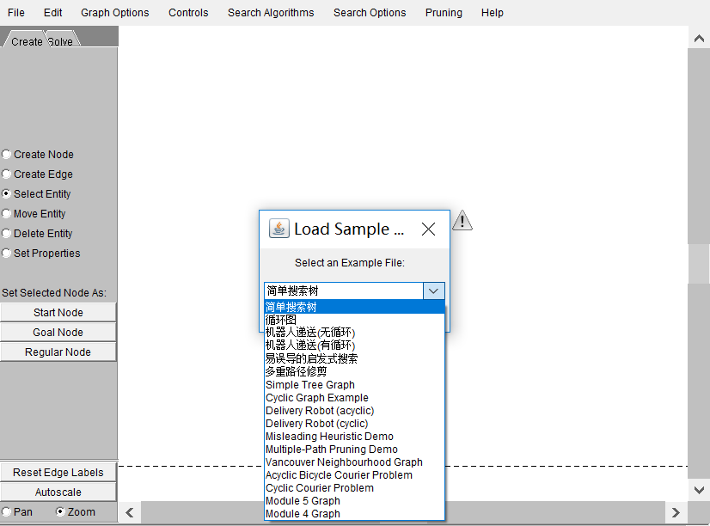搜索策略可视化实验环境，如图1所示。

图1 搜索策略可视化实验环境

1. C＋＋语言编程环境，语言环境可以自选。

**五、实验步骤**

1、开始演示。进入搜索策略演示程序，可从多种不同搜索算法选择装载相关源文件；

2、选择不同的搜索算法，点击“autosearch” 观察搜索过程；

3、设置不同属性，观察搜索过程的变化；

4、观察运行过程和搜索顺序，理解启发式搜索的原理；

5、算法流程的任一时刻的相关状态,以算法流程高亮、open表、close表、节点静态图、当前扩展节点移动图等5种形式在按钮上方同步显示,便于深入学习理解搜索算法。

6、根据程序运行过程画出搜索算法框图；

7、若要自己设计改进算法并运行，可参考帮助文件。

**六、实验结论**

包括做实验的目的、方法、过程等，具体要写成实验报告，见后附表一。

1、启发式搜索算法A*流程图和算法框图；

2、试分析估价函数的值对搜索算法速度的影响；

3、根据A*算法分析启发式搜索的特点。

**附：搜索策略实验报告表一**

|  |  |  |  |  |  |  |  |
| --- | --- | --- | --- | --- | --- | --- | --- |
| 姓名 |  | 年级 |  | 指导老师 |  | 日期 |  |
| 实验目的 |  | | | | | | |
| 搜索图 |  | | | | | | |
| 算法比较 | 广度优先 | | 启发式(1) | | 启发式(2) | | |
| Open表 |  | |  | |  | | |
| Close表 |  | |  | |  | | |
| 估价函数 |  | |  | |  | | |
| 搜索节点次序记录 |  | |  | |  | | |
| 观测结果 |  | |  | |  | | |
| 学生结论 |  | |  | |  | | |

**实验二 推理技术**

**一、 实验目的**

熟悉和掌握产生式系统的运行机制，掌握基于规则推理的基本方法，利用规则演绎解决规划问题。

**二、实验内容**

1. 对已有的产生式系统(默认的例子)进行演示，同时可以更改其规则库或（和）事实库，进行正反向推理，了解其推理过程和机制。自己建造产生式系统（包括规则库和事实库），然后进行推理，即可以自己输入任何的规则和事实，并基于这种规则和事实进行推理。

2. 观察并验证简单的推理过程。对照实验过程，自己写一个简单的规则推理,再用实验环境创建一个相应的模型,并在实验中验证或修改它。

**三、 实验环境**

本实验环境主要提供一个能够实现模拟产生式专家系统的验证、设计和开发的可视化操作平台，如图2所示。此环境包括了以逻辑推理和符号表示为核心的典型验证性或开发性实验范例，如正向推理、反向推理、基于逻辑的搜索等。各实验都能直观地显示出推理进行过程的每一步细节，学生既能用本系统提供的范例进行演示或验证性实验，也能够用它来设计并调试自己的实验模型。

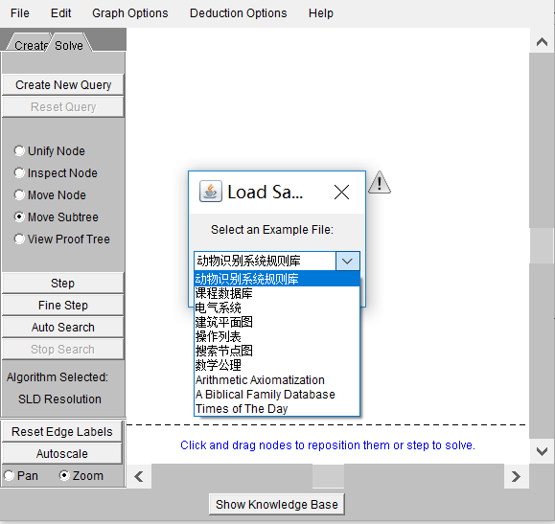

图2 产生式系统实验环境

**四、实验说明**

在产生式系统的求解过程是一个不断地从规则库中选取可用规则与综合数据库中的已知事实进行匹配的过程，规则的每一次匹配都会使综合数据库增加新的内容，并朝着问题的解决前进了一步。综合数据库建立分为：

1、实际问题：由用户输入到计算机，经系统重新知识表示后自动转入其综合数据库；

2、初始事实集：由用户输入到计算机。经系统重新知识表示后自动转入其综合数据库；

具体步骤包括：

1、定义变量，包括变量名和变量的值；

2、建立规则库,其方法是,

(a) 输入规则的条件：每条规则至少有一个条件和一个结论,选择变量名,输入条件（符号）；选择变量值,按确定按钮就完成了一条条件的输入，重复操作，可输入多条条件；

(b) 输入规则的结论：输入完规则的条件后,就可以输入规则的结论了,每条规则必须也只能有一个结论.选择变量名，输入条件（符号）,选择变量值,按确定按钮就完成了一个结论的输入。重复以上两步，完成整个规则库的建立。

3、建立事实库（总数据库）：建立过程同步骤2，重复操作，可输入多条事实。

4、然后按“开始”或“单步”按钮即可。

此外，利用实例演示,可以运行系统默认的产生式系统,并且可以进行正反向推理，其他的可参见其帮助文件。

五、实验结论

包括做实验的目的、方法、过程等,具体要写成实验报告, 见后附表二。

**附：产生式系统实验报告表二**

|  |  |  |  |  |  |  |  |  |  |  |  |
| --- | --- | --- | --- | --- | --- | --- | --- | --- | --- | --- | --- |
| 姓名 |  | | | 年级  班级 |  | 指导老师 |  | 日期 | | |  |
| 实验目的 | |  | | | | | | 推理 方法 | | □     正向推理  □     反向推理 | |
| 建立规则库 | | | | | | 建立事实库 | | | | | |
|  | | | | | |  | | | | | |
| 预测结果 | | |  | | | | | | | | |
| 实验过程及结果(注意观测规则的匹配过程和方法) | | |  | | | | | | 备注(原因等) | | |
|  | | |
| 学生结论 | | |  | | | | | | | | |
| 指导老师意见 | | |  | | | | | | | | |
|  |  |  |  |  |  |  |  |  |  |  |  |

**实验三 神经网络**

**一、实验目的**

理解反向传播网络的结构和原理，掌握反向传播算法对神经元的训练过程，了解反向传播公式。通过构建BP网络实例，熟悉前馈网络的原理及结构。

**二、实验内容**

1. 通过BP网络各项参数的不同设置，观察BP算法的学习效果。观察比较BP网络 拓朴结构及其它各项参数变化对于训练结果的影响。观察并分析不同训练数据对相同拓朴结构的BP网络建模的影响。
2. 设计简单的感知器，实现简单的逻辑运算（与、或）等，也可做其他更复杂的问题。

**三、实验环境**

以下两种实验环境可供选择：

1. 神经网络可视化实验环境，如图3所示。

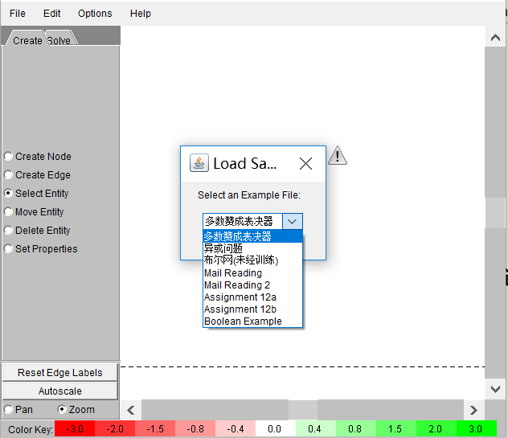

图3神经网络可视化实验环境

2. C＋＋语言编程环境，语言环境可以自选。

四、 **实验步骤**

1.进入神经网络可视化实验环境，基本实验步骤如下：

(1)进入实验环境；

(2)选择相关的实验模块；

(3)设置相应地实验参数（如设置初始权值为随机值）；

(4)选择实验运行方式；

(5)观测运行过程；

(6)修改相应地参数重复第1~5步直到满意为止。

**对设计型实验可参照以下步骤：**

(1)进入实验环境；

(2)进入创建新模型工作窗；

(3)创建网络拓朴结构；

(4)设置相应的网络参数；

(5)输入相应的训练数据集；

(6)设置实验环境参数；

(7)选择相应的运行方式；

(8)观察实验过程

(9)修改相关参数并重复1~8步直至满意为止。

2.编写简单的感知器学习程序，训练感知器执行操作。

**五、实验结论**

包括做实验的目的、方法、过程等，具体要写成实验报告, 见后附表三。

1、BP网络的基本结构及BP算法的训练过程。

2、试述阈值函数和权值变化对BP网络推理结果的影响。

3、训练数据集变化对网络训练结果的影响。

**附：神经网络实验报告表三**

|  |  |  |  |  |
| --- | --- | --- | --- | --- |
| 姓名 |  | | 指导老师: | 日期: |
| 实验目的 |  | | | |
| 网络  拓朴图 |  |  | |  |
| 训练  数据集 |  |  | |  |
| 训练误差 |  |  | |  |
| 模拟的问题或函数 |  |  | |  |
| 观测结果 |  |  | |  |
| 学生结论 |  |  | |  |